 |   ISTITUTO DI ISTRUZIONE SECONDARIA “DANIELE CRESPI”  Liceo Internazionale Classico e Linguistico VAPC02701R  Liceo delle Scienze Umane VAPM027011  Via G. Carducci 4 – 21052 BUSTO ARSIZIO (VA)  www.liceocrespi.it-Tel. 0331 633256 - Fax 0331 674770 - E-mail: lccrespi@tin.it  C.F. 81009350125 – Cod.Min. VAIS02700D |   UNI EN ISO 9001: 2008  CertINT® 2010
Classe 1CSU
LAVORO ESTIVO DI STORIA
a.s. 2010-2011

La prova del debito consiste in alcune domande scritte inerenti i nuclei fondamentali del programma svolto.
Dovrai dimostrare di essere in grado di
- Cogliere i nuclei fondamentali dei fatti storici
- Individuare le coordinate spazio- temporali e le relazioni logiche
- Comprendere e utilizzare il linguaggio specifico
Il lavoro estivo per gli alunni con debito e per quelli con consolidamento consiste:
- nel ripasso degli argomenti svolti
- nella risposta ai questionari in calce al documento

Studia in modo approfondito i seguenti argomenti, cercando di comprendere il nesso fra i diversi eventi, sforzandoti di ripetere ad alta voce quanto studi. Colloca ogni avvenimento di cui tratti nel tempo e nello spazio (usa tantissimo le cartine e l’atlante geografico)

II- Lungo i grandi fiumi
1. In Mesopotamia, la prima civiltà urbana
- I Sumeri
- La civiltà mesopotamica
2. L’Egitto, una civiltà millenaria
- La società egizia
- La religione e il culto dei morti
3. Le civiltà dell’India e della Cina
- Città dell’Indo
- Civiltà degli Arii
- La dottrina di Confucio e il Taoismo
- Scambi tra le civiltà dell’Eurasia
4. Popoli e regni dell’età del ferro
- Gli Hittiti
- Gli Ebrei
- Gli Assiri
III – Sulle strade del mare
1. Le prime civiltà marittime
- L’isola di Creta e la civiltà minoica
- Gli Achei-Micenei
2. I Fenici e l’unificazione del Mediterraneo
- I Fenici
- Le colonie dei Fenici
3. La formazione del mondo greco
- Gli Achei e i Dori
- La Polis aristocratica
- La grande colonizzazione
IV – Il popolamento dell’Europa
1. L’Europa prima della storia
- Dall’Oriente all’Europa
- Gli Indoeuropei
- I Celti
2. L’Italia, un mosaico di popoli
- Età del bronzo
- Indoeuropei e i Mediterranei in Italia
3. Gli Etruschi e la nascita di Roma
- Gli Etruschi e le loro origini
- La nuova potenza etrusca
V – La polis ellenica
1. L’evoluzione delle città greche
- La società ellenica
- L’organizzazione politica ad Atene
- Legislatori e tiranni
- Sparta
- Il mondo ellenico
- Età arcaica
2. Lo scontro con la Persia
- L’impero dei Medi e dei Persiani
- La prima guerra persiana
- La seconda guerra persiana
3. L’età di Pericle
- L’egemonia di Atene dopo le guerre persiane
- La politica estera di Pericle
- La democrazia
- I limiti della democrazia ateniese

VI – Il trionfo dell’ellenismo
1. Sparta contro Atene
- Atene contro Siracusa
- L’intervento dei Persiani e la fine della guerra
- L’egemonia di Sparta
- Tebe e la crisi delle poleis
- Il regno di Macedonia e la Grecia
2. Alla conquista dell’Oriente. Alessandro Magno
- Il progetto politico di Alessandro
- Il regno dei diadochi
- La società ellenistica
3. Arte e cultura dall’età classica all’ellenismo
- La civiltà ellenistica
VII – La repubblica Romana
1. L’ascesa di Roma
- Roma in età monarchica
- Gli inizi della repubblica e il conflitto tra patrizi e plebei
- Tra vittorie e sconfitte. Roma si rafforza
- La conquista della penisola
- La repubblica oligarchica
2. La grande espansione
- La prima guerra punica
- La seconda guerra punica
- Roma e le monarchie ellenistiche
- La conquista dell’Occidente e del Mediterraneo
- Le provincie e le strade di Roma
3. La lunga crisi della repubblica
- Il declino del contadino soldato e la formazione dei latifondi
- L’ascesa dei cavalieri e il trionfo della nobilitas
- La riforma dei Gracchi

Questionari:
STORIA GRECA
- Scrivi la definizione delle seguenti parole:
arconte eponimo ………………………….……………………………………………………………………………...……
………………………………………………………………………………………………………………………………...
areopago ……………………………………………………………………………………………………………………...
……………………………………………………………………………………………………………………...………...
ecclesia …………………………………………………………………………………………………………...………...
……………………………………………………………………………………………………………………...………...
isonomia…………………………………………………………………………………………………………...………...
……………………………………………………………………………………………………………………...………...
timocrazia……………………………………………………………………………………………...…………...………...
……………………………………………………………………………………………………………………...………...
meteci ……………………………………………………………………………………………………………...………...
……………………………………………………………………………………………………………………...………...
ostracismo…………………………………………………………………………………………….…………...………...
……………………………………………………………………………………………………………………...………...
perieci ……………………………………………………………………………………………………………...………...
……………………………………………………………………………………………………………………...………...
tiranno…………………………………………………………………………………………………..…………...………...
……………………………………………………………………………………………………………………...………...

- Metti in ordine cronologico e descrivi le battaglie (quali popoli hanno combattuto? Chi ha vinto? Con
quali generali? Durante quali guerre?): Gaugamela, Salamina, Maratona, Platea, Siracusa, Termopili, Cheronea, Egospotami, Arginuse.
…………………………………………………………………………...…………………………………………………...
…………………………………………………………………………...…………………………………………………...
…………………………………………………………………………...…………………………………………………...
…………………………………………………………………………...…………………………………………………...
…………………………………………………………………………...…………………………………………………...
…………………………………………………………………………...…………………………………………………...
…………………………………………………………………………...…………………………………………………...
…………………………………………………………………………...…………………………………………………...
…………………………………………………………………………...…………………………………………………...
…………………………………………………………………………...…………………………………………………...
…………………………………………………………………………...…………………………………………………...
…………………………………………………………………………...…………………………………………………...
…………………………………………………………………………...…………………………………………………...
…………………………………………………………………………...…………………………………………………...
…………………………………………………………………………...…………………………………………………...

- Descrivi il sistema democratico ateniese ai tempi di Pericle.
…………………………………………………………………………...…………………………………………………...
…………………………………………………………………………...…………………………………………………...
…………………………………………………………………………...…………………………………………………...
…………………………………………………………………………...…………………………………………………...
…………………………………………………………………………...…………………………………………………...
…………………………………………………………………………...…………………………………………………...

- Quali categorie erano escluse dal potere dal regime democratico ateniese? ………………………………………...
Chi fu escluso dalla cittadinanza da Pericle? …………………………………………………………...………...

- Che cos’è la riforma oplitica? Quali effetti determina?
…………………………………………………………………………...…………………………………………………...
…………………………………………………………………………...…………………………………………………...
…………………………………………………………………………...…………………………………………………...

- A Sparta: Gli efori sono eletti annualmente da …………, hanno funzioni esecutive, giudiziarie e di controllo. I … re sono in carica per la durata di …………….…. e hanno la funzione di ………………………………… ………. Il Consiglio degli anziani si chiama ………….

- Quali mondi coesistono nei poemi omerici?
…………………………………………………………………………...……………………………………………………
…………………………………………………………………………...……………………………………………………

- Chi vinse la guerra del Peloponneso? Perché non riuscì ad approfittare del tutto della vittoria?
…………………………………………………………………………...……………………………………………………
…………………………………………………………………………...……………………………………………………
…………………………………………………………………………...……………………………………………………
- Elenca in ordine cronologico le principali figure di politici ateniesi citate dal libro di testo, indicando
l’opera fondamentale che essi portarono a termine
…………………………………………………………………………...……………………………………………………
…………………………………………………………………………...……………………………………………………
…………………………………………………………………………...……………………………………………………
…………………………………………………………………………...……………………………………………………
…………………………………………………………………………...……………………………………………………
…………………………………………………………………………...……………………………………………………

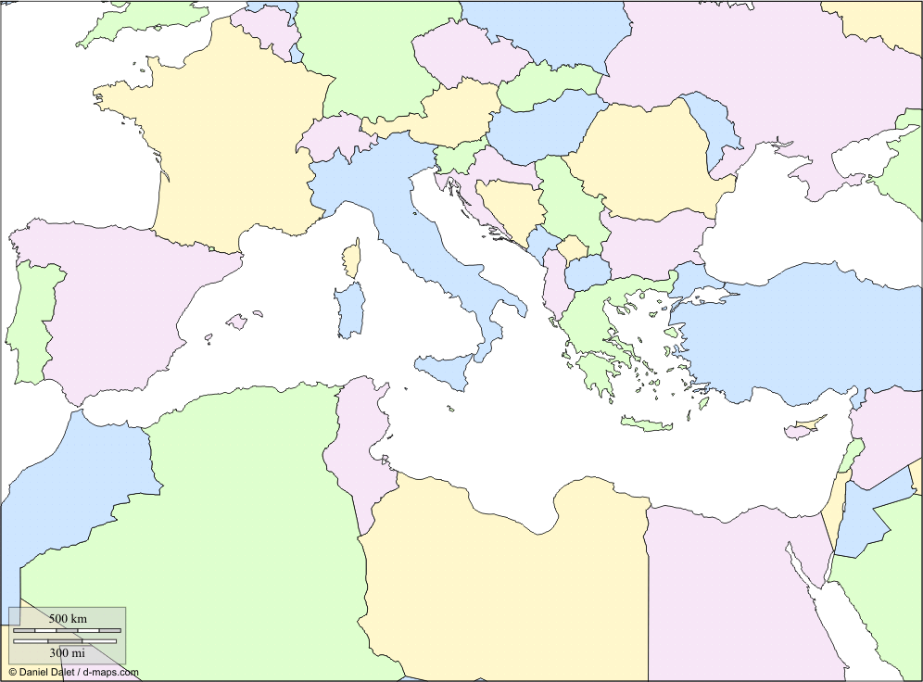
- Evidenzia in un colore le zone della prima colonizzazione greca e in un altro le zone della seconda colonizzazione greca.
- Cerca sulla cartina le città e completa la tabella: Atene, Sparta, Tebe, Macedonia, Siracusa, Crotone, Lesbo, Salamina, Maratona, Mileto.
a | b | c | d | e
f | g | h | i | l
- Completa la tabella, collegando i nomi alle definizioni:
A | Pirro | 1 | Oratore ateniese favorevole a Filippo | A
B | Dionisio | 2 | Oratore ateniese, autore delle Filippiche | B
C | Filippo | 3 | Padre di Alessandro Magno | C
D | Licurgo | 4 | Storico, autore de La guerra del Peloponneso | D
E | Isocrate | 5 | Grande tragediografo greco | E
F | Tucidide | 6 | Filosofo che elabora il concetto di catarsi | F
G | Aristotele | 7 | Tiranno di Siracusa | G
H | Demostene | 8 | Re straniero chiamato dai Greci per combattere contro Roma | H
I | Antigono | 9 | Generale di Alessandro che prende il controllo della Grecia | I
L | Euripide | 10 | Legislatore spartano | L
- Che cosa sostiene Tucidide a proposito della Guerra del Peloponneso? Quali novità introduce nella storiografia?
…………………………………………………………………………...……………………………………………………
…………………………………………………………………………...……………………………………………………
…………………………………………………………………………...……………………………………………………

- Scrivi un testo di 15 righe nel quale presenti la figura di Alessandro, spiegando il motivo per cui si è meritato l’appellativo di Magno.

STORIA ROMANA
- Scrivi la definizione delle seguenti parole, che riguardano la storia romana:
Guerra difensiva ………………………….…………………………………...……………………………...……
……………………………………………………………………………………………………………………...
Imperialismo………………………………………………………………………………………………………..
……………………………………………………………………………………………………………………...
Diritto di veto…………………………………………………………………………………………...………...
……………………………………………………………………………………………………………………...
Comizi centuriati…………………………………………………………………………………………………...
……………………………………………………………………………………………………………………...
Comizi curiati …………………………………………………………………………………………...………...
……………………………………………………………………………………………………………………...
Tribuni della plebe ………………………………………………………………………...…………...………...
……………………………………………………………………………………………………………………...
Municipia cum suffragio…… …………………………………………………………………………...………...
……………………………………………………………………………………………………………………...
Liciniae Sextiae …………………………………………………………………………….…………...………...
…………………………………………………………………………………………………………...………...
Riforma agraria……………………………………………………………………………………………………..
……………………………………………………………………………………………………………………...
Matrimoni misti ……………………………………………………………………………..…………...………...
……………………………………………………………………………………………………………………...
- La prima provincia romana fu ……………………………………….

- Indica schematicamente le direttrice dell’esapnsione della repubblica romana
…………………………………………………………………………...…………………………………………………...
…………………………………………………………………………...…………………………………………………...
…………………………………………………………………………...…………………………………………………...
…………………………………………………………………………...…………………………………………………...
…………………………………………………………………………...…………………………………………………...
…………………………………………………………………………...…………………………………………………...
…………………………………………………………………………...…………………………………………………...
…………………………………………………………………………...…………………………………………………...
…………………………………………………………………………...…………………………………………………...
…………………………………………………………………………...…………………………………………………...
…………………………………………………………………………...…………………………………………………...
…………………………………………………………………………...…………………………………………………...
…………………………………………………………………………...…………………………………………………...
…………………………………………………………………………...…………………………………………………...
…………………………………………………………………………...…………………………………………………...
…………………………………………………………………………...…………………………………………………...

- In che senso a Roma la politica estera è frutto della complessa situazione interna?
…………………………………………………………………………...…………………………………………………...
…………………………………………………………………………...…………………………………………………...
…………………………………………………………………………...…………………………………………………...
…………………………………………………………………………...…………………………………………………...
…………………………………………………………………………...…………………………………………………...
…………………………………………………………………………...…………………………………………………...

- Il clima culturale a Roma dopo la conquista della provincia di Acaia
…………………………………………………………………………...…………………………………………………...
…………………………………………………………………………...…………………………………………………...
…………………………………………………………………………...…………………………………………………...
…………………………………………………………………………...…………………………………………………...
…………………………………………………………………………...…………………………………………………...
…………………………………………………………………………...…………………………………………………...
…………………………………………………………………………...…………………………………………………...
…………………………………………………………………………...…………………………………………………...

- La seconda guerra punica
…………………………………………………………………………...……………………………………………………
…………………………………………………………………………...……………………………………………………
…………………………………………………………………………...……………………………………………………
…………………………………………………………………………...……………………………………………………
…………………………………………………………………………...……………………………………………………
…………………………………………………………………………...……………………………………………………
…………………………………………………………………………...……………………………………………………
…………………………………………………………………………...……………………………………………………
…………………………………………………………………………...……………………………………………………
…………………………………………………………………………...……………………………………………………
…………………………………………………………………………...……………………………………………………

- Cerca sulla cartina e completa la tabella: Canne, Cartagine, Sagunto, Ebro, Messina, Benevento, Veio, Milano, Trasimeno, Zama.
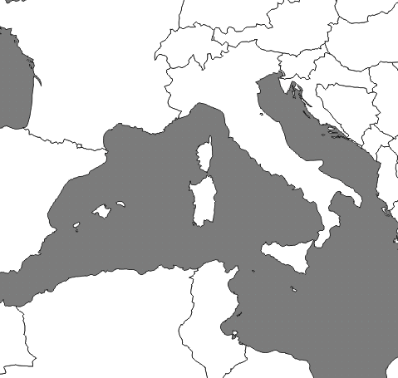
a | b | c | d | e
f | g | h | i | l

- Completa la tabella, collegando i nomi alle definizioni:
A | Attilio Regolo | 1 | Fonda il Senato | A
B | Pirro | 2 | Distrugge Cartagine | B
C | Attalo | 3 | Esponente dellla famiglia Barca | C
D | Catone | 4 | Costruisce le mura | D
E | Numa Pompilio | 5 | Getta le basi per il sistema religioso | E
F | Servio Tullio | 6 | Proclama la liberazione della Grecia | F
G | Annibale | 7 | Re di Pergamo | G
H | Flaminino | 8 | Proclama l’ideale del mos maiorum | H
I | Romolo | 9 | Combatte contro i Romani con gli elefanti | I
L | Scipione l’Emiliano | 10 | Generale romano | L

